29 июня 2015 года
Всю прошлую неделю цены на сырьевые товары преимущественно колебались с минимальными изменениями. Исключением стала пшеница, которая резко подорожала в результате рекордно высокого уровня осадков на Среднем Западе США, подпортивших перспективы урожая. Также выросли цены на сахар и кукурузу, да и весь сельскохозяйственный сектор завершил неделю с лучшим результатом. Между тем нефть, кажется, навечно застряла в торговом канале, сформировавшемся вокруг ценового уровня 60 долларов за баррель, а золото разрывается меж двух огней: волнениями из-за Греции и риском повышения курса доллара.
Еженедельный обзор сырьевого рынка: Ключевые сырьевые товары дрейфуют, а пшеница дорожает под влиянием осадков
- Аномально высокий уровень осадков на Среднем Западе США привел к росту цен на пшеницу
- Нефть по-прежнему колеблется в районе 60 долларов, но потенциальная сделка с Ираном может спровоцировать продажи
- Промышленные металлы, в частности медь и алюминий, прервали семинедельный период падения
- На рынке золота волнения по поводу Греции компенсируют такие факторы, как рост курса доллара и подъем экономики
- Цена на палладий снижается, так как добыча в ЮАР растет, а спрос со стороны автопроизводителей замедлился


Редкий луч света на сырьевом рынке: на сельскохозяйственном рынке наблюдается подъем благодаря удорожанию пшеницы, кукурузы и сахара. Фото: iStock

Сырьевой рынок преимущественно торгуется в диапазоне. На прошлой неделе наибольшая активность наблюдалась в сельскохозяйственном секторе в связи с ростом цен на пшеницу, кукурузу и сахар. Цены на нефть зажаты в довольно узком диапазоне, но эта ситуация в скором времени может измениться, учитывая, что 30 июня истекает крайний срок для завершения переговоров с Ираном по ядерному вопросу.

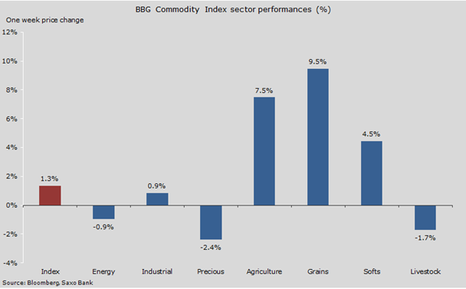

Промышленные металлы впервые за семь недель улучшили позиции. Цены на медь и алюминий восстановились после почти 15-процентного падения в течение последней пары месяцев. С точки зрения технического анализа состояние перепроданности на рынке в сочетании с надеждой на рост экономики и спроса в США и Китае (крупнейшие потребители этих металлов в мире) способствовало возвращению покупателей на рынок.

Драгоценные металлы остаются под давлением в нижней части установленных диапазонов. В условиях неопределенности, обусловленной тем, что несколько совещаний подряд так и не принесли
с собой долгосрочное решение для затянувшегося конфликта с Грецией, золото проигнорировало потенциально негативные последствия повышения курса доллара и улучшения американской статистики.

Цена на палладий достигла двухлетнего минимума, так как фундаментальные факторы не благоволят этому бывшему любимчику сообщества инвесторов. Самая последняя волна продаж была вызвана сообщениями о том, что добыча в ЮАР, второго по величине производителя палладия в мире, может достичь максимального за 30 лет уровня. Дополнительную нервозность в атмосферу на рынке вносит плохая ликвидность на рынке фьючерсов и замедление спроса со стороны автопроизводителей.

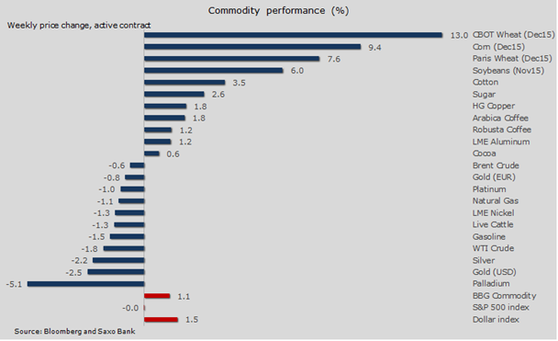

Информация о Saxo Bank
Saxo Bank – один из самых надежных брокеров в мире, имеющий лицензию Европейского союза, – предоставляет частным инвесторам и институциональным клиентам возможности онлайн-трейдинга на мировых финансовых рынках валютными парами на FOREX, контрактами на разницу (CFD), биржевыми фондами (ETF), акциями, фьючерсами, опционами и другими деривативами с помощью трех специализированных платформ: SaxoTrader, SaxoWebTrader и SaxoMobileTrader (в том числе приложения для iPhone, iPad и Android). Платформы доступны на более чем 20 языках. Кроме того, Saxo Bank предлагает услуги и партнерские программы для институциональных клиентов.
Штаб-квартира Saxo Bank в Копенгагене; представительства открыты в России, европейских странах, Азии, Ближнем Востоке, Латинской Америке и Австралии.

